Снєговського Влада

ІПС-31

Лабораторна робота №2 з КГ

Завдання: Локалізація точки на планарному розбитті: метод ланцюгів.  
  
Теорія:  
  
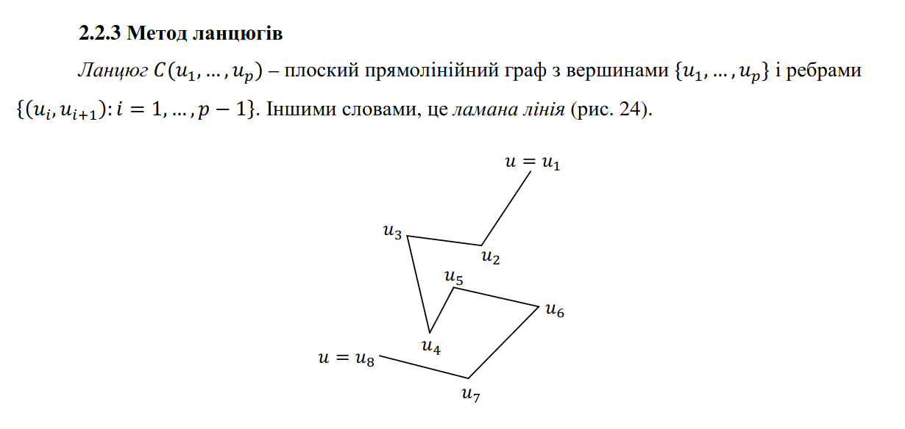  
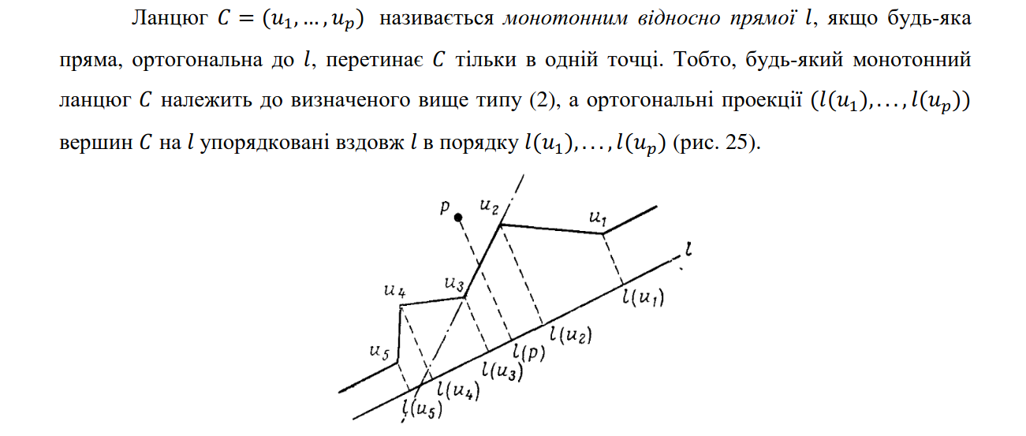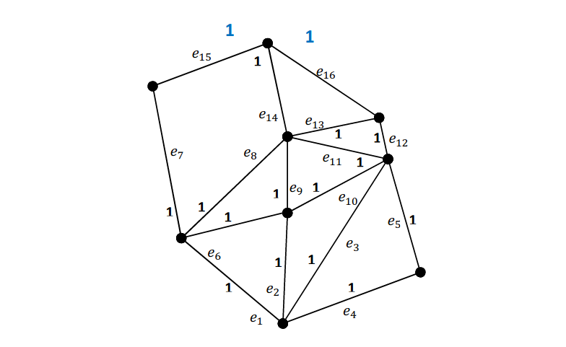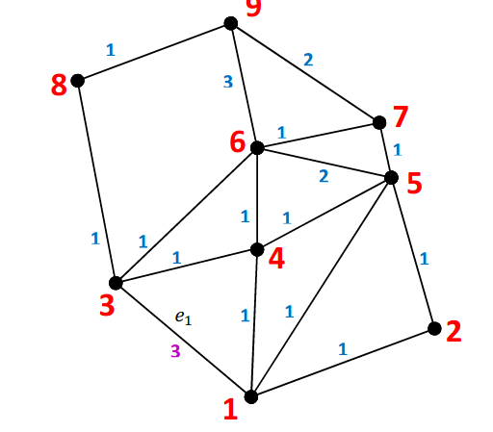

Час: log2N.

Пам’ять: NlogN.